27.05.2020 Materiały dla dzieci
1. Słuchanie opowiadania pt. „Dzień rodziców” E. Stadmüller
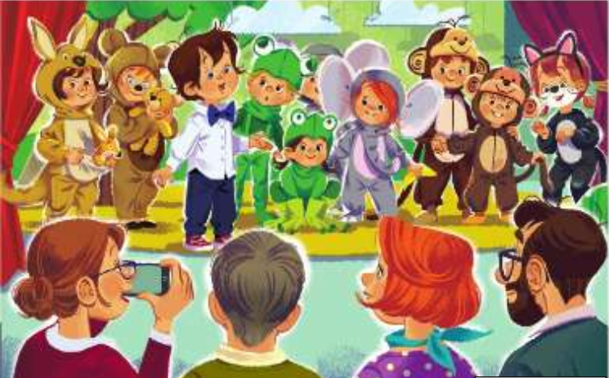

Odświętnie ubrani rodzice siedzieli cichutko na widowni, czekając na przedstawienie. Tymczasem za kulisami, (czyli za szafą) trwały gorączkowe przygotowania do występu.–Proszę pani –alarmował słoń –odpadła mi trąba!–Przywiąże mi pani ogonek? –przymilała się małpka.–Oko mi się odkleja! –denerwowała się żabka. Gdy wszyscy wreszcie byli gotowi, odezwał się gong, (czyli uderzenie w patelnię) i na scenę wyskoczyła mama kangurzyca, (czyli Magda w brązowym dresie z doszytą na brzuchu wielką kieszenią).–Mama kangurzyca każdego zachwyca –recytował Bartek, wskazując na Magdę. –Mana brzuchu kieszeń, w niej kangurka niesie –i Magda –hop –wyciągnęła z kieszeni małe, pluszowe kangurzątko. Zaraz za kangurzycą na scenie pojawiły się dwa słonie –duży (Oskar) i mały (Ada).–A mój tatuś ukochany z drzewa zrywa mi banany –chwaliła się Ada, wachlując się wielkimi szarymi uszami z tekturowych talerzyków. –Jedz córeczko moja miła, żebyś szybko mi przytyła –mówił Oskar, dyskretnie przytrzymując trąbę z rury do odkurzacza. Po słoniach występowały, małpki, żabki, kotki i niedźwiadki. Wszyscy czworonożni rodzice czule przemawiali do swych dzieci, a one chwaliły się swoimi rodzicami. Na koniec Olek, wystrojony w białą koszulę i granatową muchę, wyrecytował: „Czy dziecko jest tycie, czy też waży tonę, czy ma długie uszy, czy krótki ogonek, czy ma futro gładkie, w prążki czy też w łaty, ma cieplutki kącik w sercu swego taty. Czy fruwa, czy pływa, czy też pełzać musi, to jest najpiękniejsze dla swojej mamusi. Więc dzisiaj wszyściutkie na świecie dzieciaki ślą swoim rodzicom słodziutkie buziaki”. W tym momencie wszyscy razem wyskakiwali na scenę, żeby posłać całuska, ukłonić się, a następnie paść w objęcia widowni. Kolejnym punktem programu był słodki poczęstunek, po którym rozpoczął się konkurs tańca z rodzicami. Wygrała Dominika ze swym tatą, bo rzeczywiście byli najbardziej zgraną i zwariowaną parą. –Musimy poćwiczyć –przekonywał mamę Olek w drodze do domu. Za rok to my wygramy, a jak nie my, to na pewno Ada z tatą.

2. Rozmowa z dzieckiem na temat opowiadania
- Co się działo podczas spotkania rodziców w przedszkolu?
- Jakie postacie występowały w tym przedstawieniu?
- Kto wchodzi w skład twojej rodziny?
- Co lubisz robić z mamą?
- Co lubisz robić z tatą?

3. „Taniec z gazetami”- zabawa muzyczno-ruchowa.
Dzieci i rodzice dobierają się w pary. Włączamy dowolną muzykę, wówczas pary muszą w dowolny sposób zatańczyć na rozłożonych gazetach, nie wychodząc poza nie. Kiedy nagranie jest zatrzymywane, dzieci i rodzice przybierają jak najbardziej dziwne pozy, nie wykraczając poza linię gazet.

4. Słuchanie piosenki pt. „Dziękuję Mamo! Dziękuję Tato!”

Link: https://www.youtube.com/watch?v=j09kDRPi3tE

4. Zagadki o członkach rodziny

Kto się zamartwia,
Kiedy chorujemy
Lub gdy na podwórku kolano rozbijemy?
Wspierają nas radą,
pomagają w kłopotach,
I za nic na świecie nie przestają kochać. (rodzice)

Kocha nas najbardziej na świecie,
wszelkie troski od nas odgania?
Ona nas urodziła.
Czy już wiesz, kto? (mama)

Gdy coś w domu się zepsuje,
szybciutko to naprawi.
Samochód też zreperuje,
Bo on wszystko potrafi. (tata)

Nie każdy jest siwy,
nie każdy wąsaty,
ale każdy jest tatą mamy albo taty. (dziadek)

Łatwą dziś zagadkę mamy,
Kim jest dla Was mama Mamy? (babcia)

5. Drzewo genealogiczne mojej rodziny
Wykonaj drzewo genealogiczne swojej rodziny. Rodzinę możesz narysować, przykleić zdjęcia z albumu rodzinnego lub wydrukować z komputera.

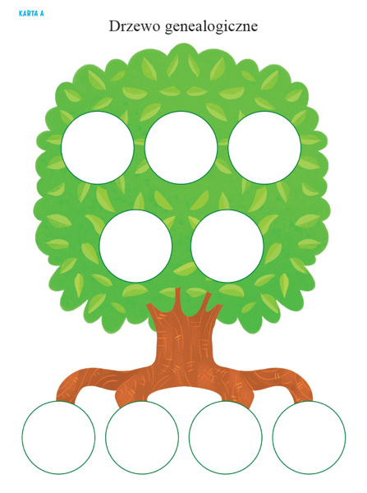

6. Zastanów się, które obrazki przedstawiają dobre sposoby spędzania wolnego czasu z rodzicami? Narysuj pod obrazkami uśmiechniętą buźkę, jeśli zgadzasz się, że czynności są dobre, jeśli nie, narysuj smutną buźkę.
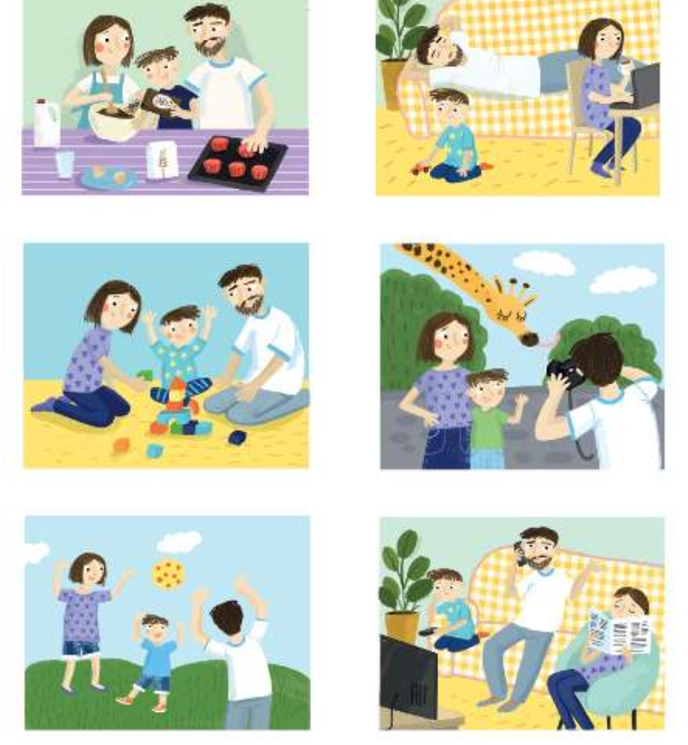

7. Karta pracy
